成都市双流区名师名校长工作室

工作简报

〔２０２2〕第 3 期 （总第 13 期）

成都市双流区音乐名师陈双工作室编 2022 年 3月15日
踏着春天的节拍，开起歌唱教学研究新篇章
——成都市双流区音乐名师陈双工作室课堂教学研修活动
律回春晖渐，万象始更新。为进一步深入贯彻落实“双减”政策，
提升课堂实效，打造高品质课堂，发挥名教师工作室辐射引领作用，促进工作室学员教学能力快速生长，双流区音乐名师陈双工作室全体成员踏着春天的脚步，于2022年3月15日上午在四川省双流中学实验学校，紧扣“双减背景下构建小学音乐高品质课堂教学范式”这一主题开展说课研修活动。
双流区音乐名师陈双工作室共有成员17人， 分为小学、初中、普通高中、艺体专业高中四个研究小组。根据党和国家新时期学校美育教育的要求， 国家义务教育段艺术课程标准、普通高中音乐课程标准、以及省市关于加快推进普通高中优质特色化发展建设的新举措。工作室在双流区教育局的全面领导下， 在区教育科学研究院的监督指导下， 全面贯彻党的教育方针， 坚持“五育并举”， 落实立德树人的根本任务， 聚焦课题、课堂、理论、学科技能、综合素养五个维度， 脚踏实地， 创新实践。本次研修活动是在深化课标解读、教材分析的基础上， 深入探究小学音乐高品质歌唱课堂教学范式， 从常态的“ 唱会→唱好→会唱” 三个课堂学习实施阶段， 探索构建聚焦学科核心素养的“ 审美感知→艺术表现→文化理解→艺塑

人身” 音乐课堂教学范式， 夯实教学过程， 全面提升音乐歌唱课堂教学质量。

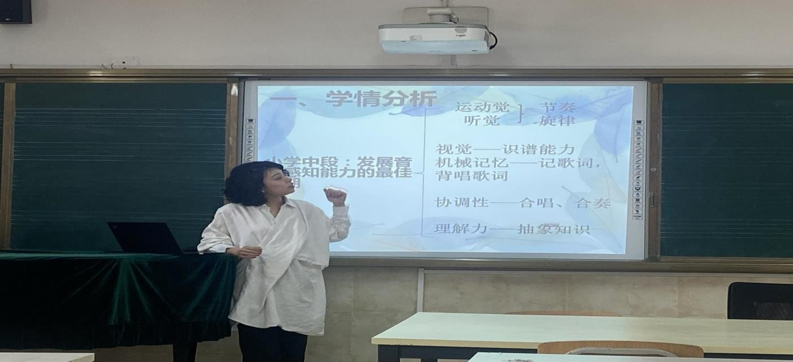
一、小学音乐歌唱课《一只鸟仔》的说唱教学
双中实验学校附小刘芷含老师从课标要求、内容安排、学情分析、 目标叙写、教学重难点、学习活动设计、板书规划、课后拓展学习等进 行歌唱课堂教学建模。刘老师以学生对音乐的整体感受作为切入点，以 学生的体验感受与探索创造的能力作为培养目标，以丰富的教学手段， 趣味游戏以及乐器演奏等作为学习探究活动，体现了以课标为核心导向， 紧扣音乐学科核心素养，过程清晰、目标明确，呈现了《一只鸟仔》这 首歌曲教学的全过程。

二、小学音乐歌唱课《杨柳青》的说唱教学
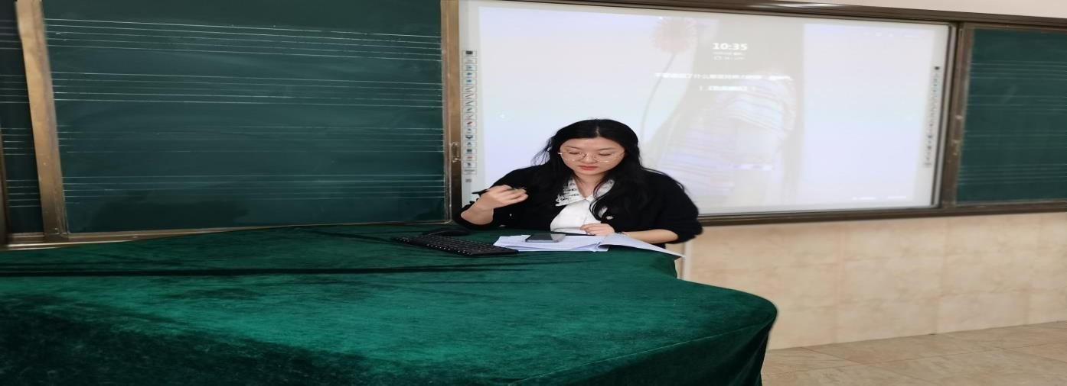

《杨柳青》是江苏扬州地区最富有代表性的民歌之一，曲调为五声宫调式，全曲活泼风趣，衬词在歌曲中占有十分重要的地位，是扩充乐句的重要手段。任晔老师以聆听歌曲，感受音乐风格，理解民族音乐文化；以歌唱、律动、创编为艺术实践活动，培养学生艺术表现素养。结构完整， 突出以美化人、以美培元的歌唱教学全过程。
三、工作室成员集智式磨课

棠湖外国语实验学校李思佳老师主持工作室成员开展听课分享。大家 一致认为刘芷含老师的小学音乐歌唱课《一只鸟仔》教学，贯彻了“以审 美为核心的、创新为动力”音乐课程理念，突出学科核心素养的培养，以 趣味深动的游戏教学方式，巧妙的衔接语言，将《一只鸟仔》的教学环节 完整清晰的展现了出来，对于重点的突出、难点的突破进行了很好的探究， 如：在学生很难唱准的“下滑音”教学时，采对比教学方法，使学生在感 受鉴别中掌握，既培养了学生审美能力，又帮助学生理解掌握了这一演唱 技能。任晔老师从教材入手，从学生的实际出发，在教学中让学生充分感 知音乐，运用探究、比较等丰富多样的教学方法达成教学目标，在音乐活 动的实践环节，能够启发学生积极参与创作表现的活动，不仅鼓励了学生 的信心，也激发了学生大胆创作和表现音乐的兴趣；任晔老师运用江苏方 言范唱的方式，以充满浓郁地方语言特点内容，创设情景，塑造课堂氛围， 吸引学生兴致，这样学生不但能够体会学习民歌的新鲜感和民歌特有的音 乐性，更能了解我国富有深厚扬州文化底蕴的民间音乐，任老师的分享为 在座的老师们带来许多灵感，为老师们日后的教学提供了更多有效的实践 性，大家畅所欲言，集思广益，从宏观上提出多处调整建议，从微观上点 出众多修改意见，充分发挥集体智慧，力争打造完美课堂。

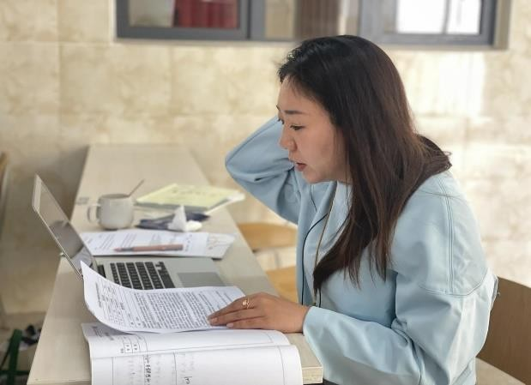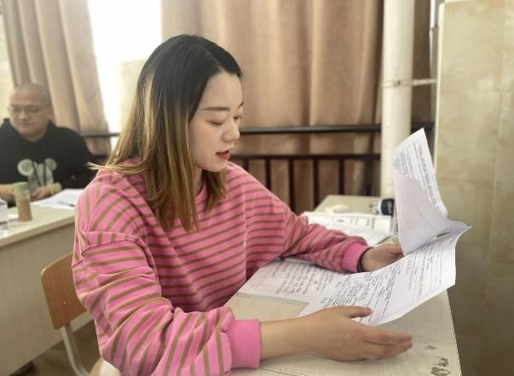
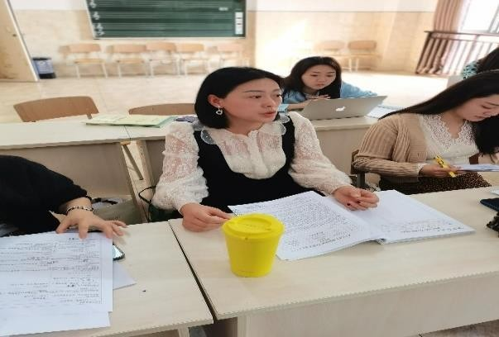
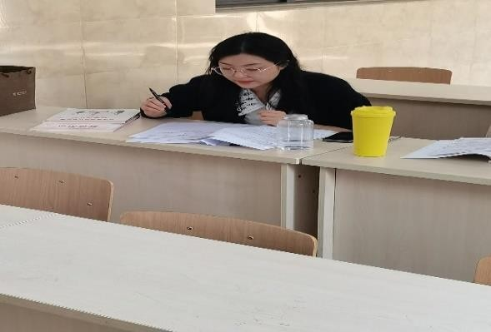
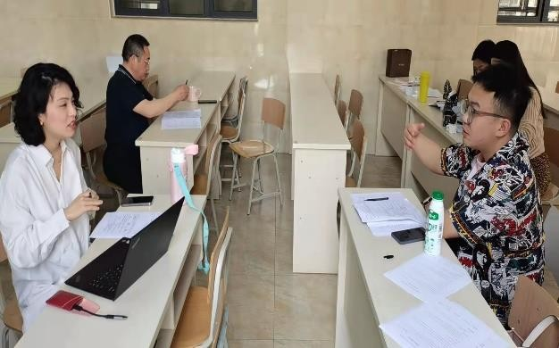
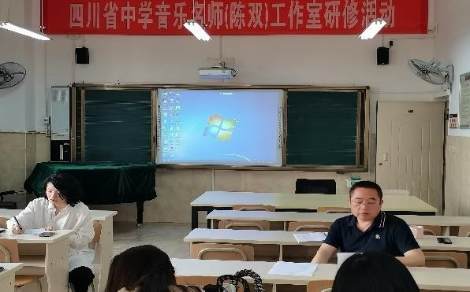

四、导师点评
导师陈双指出， 音乐学科教学伴随着新中国基础教育课程改革从

1.0到2.0再到3.0的时代，提出了坚持立德树人，聚焦学科核心素养， 以审美为核心、创新为动力的学校美育教育。我们的音乐课堂教学内容 必须详实具体、教学目标必须明确、教学重点必须突出、教学难点必须 突破、教学方法必须以学为主、课程资源必须为教学服务、学习活动设 计必须适切学生心理与认知特点、课堂教学评价必须具有较强的激励性， 紧扣“ 审美感知→艺术表现→文化理解→艺塑人身” 音乐课堂教学范式进行教学设计。让我们的音乐课动起来、活起来，使学生在快乐中 学习、在享受中厚积文化知识与提升能力。
。

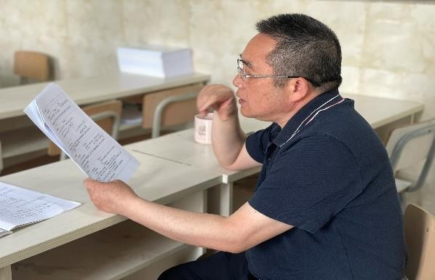

都说“一花独放不是春，百花齐放春满园”，相信在一次次磨课，

每一位工作室成员将踔厉奋发，不断提升自己的学科教学能力，筑梦音乐教育的未来。

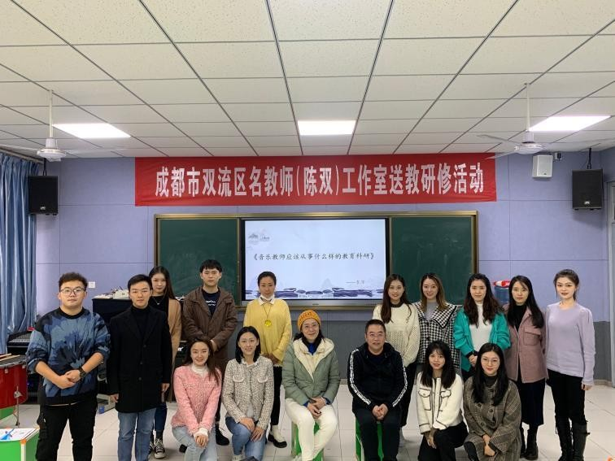

报：成都市双流区名师工作室管理办
送：学员所在各中小学 发：工作室所有成员、学员编辑：李思佳 审稿、签发：陈双
成都市双流区音乐名师陈双工作室 2022年 3月 15日

